悦听有声数字图书馆
（最全的有声数据库）
- 资源简介：
《悦听有声数字图书馆》是一个可看可听内容丰富的学习平台，有声制作配备背景音乐，真人原声录制，名家名嘴播讲，音乐音效生动细腻，现场感足，读者收听过程中即可汲取文化科学知识，又可体验语言艺术之美，边看边听或者只听不看。
1、产品内容体系：
“悦听有声数字图书馆”采用今日主播馆、中华国学馆、现代文学馆、探案悬疑馆、科学幻想馆、游记心情馆、人文社科馆、管理科学馆、音乐名曲馆、美术鉴赏馆、生活百科馆、科学幻想馆等13个一级分类。包括遵循从总到分，从一般到具体，逐层分类，清晰便捷，可满足师生的常规使用，可以快速及时获取所需内容。
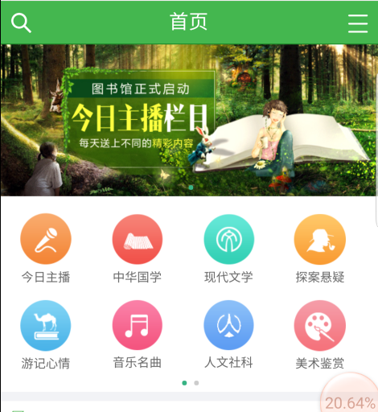

2、悦听有声数字图书馆推出的《今日主播》栏目配备专业的主播，每天为师生送上美文欣赏、好书推荐、音乐大师、科普智慧、影视赏析、旅行人文、励志人生等不同的精彩节目。

- 使用指南：
- 访问方式：
- 电脑端访问：
进入西安建筑科技大学图书馆主页数字图书馆 电子资源 悦听有声数字图书馆
- 移动端访问：
在校园网范围内可用使手机、平板电脑扫描悦听二维码直接进入收听。
移动端二维码：
或在校园网范围内直接进入“悦听有声数字图书馆”首页后扫描悦听二维码进入收听。图示如下：
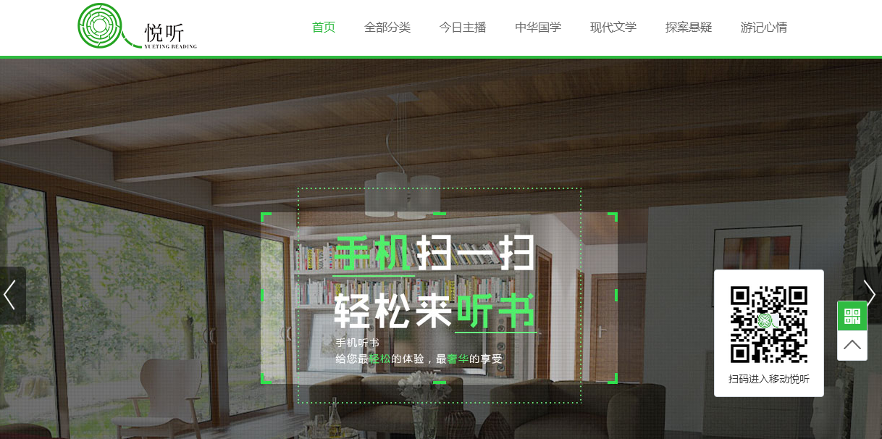

- 其他功能及使用说明：
1）一框式检索和详尽的分类导航功能——更具专业性，操作方便易懂。
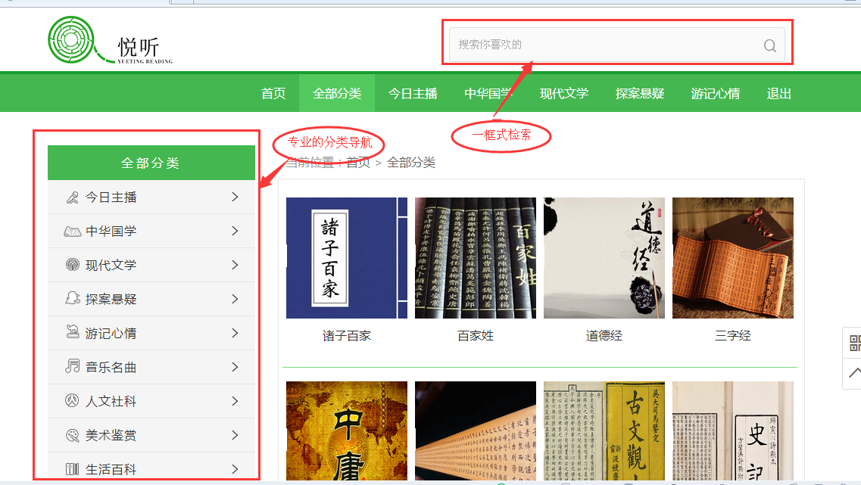
2）播放功能——播放页面具有播放和阅读同时进行功能，并可以下载所看内容。
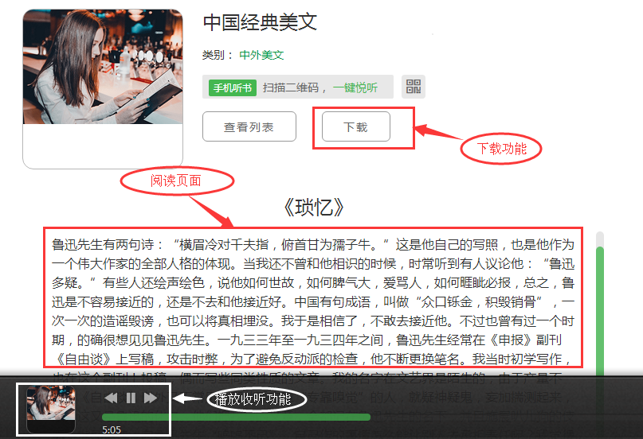
3）其它功能说明：
（1）翻页：提供上一页、下一页翻页功能，显示上一页和下一页的标题信息。
（2）返回：触击“返回”键即返回到首页面。
（3）播放器：显示播放状态和已经播放的时间，可暂停或播放继续听书。
（4）音量调节：直接拖动音量控制图标调节播放音量。
（5）每篇内容的播放页面都会显示一个二维码，可扫描该二维码，根据提示可通过手机收听。

闭上双眼，聆听经典！

